L’àvia es va aturar un moment abans de contestar. Després els va dir:
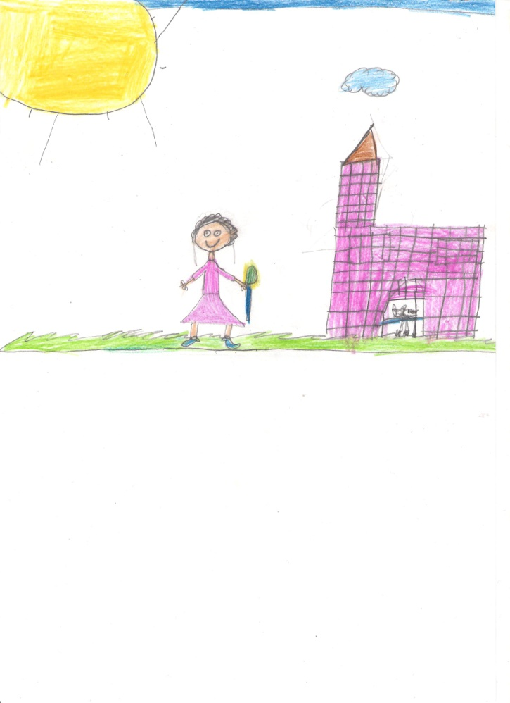
- Veniu amb mi!
L’àvia va agafar un fanalet i els va conduir cap a l’estable. En Marc i la Laura no entenien per què l’àvia Teresa els portava fins allà. Els dos germans s’anaven mirant amb cara de no entendre res i d’intriga per saber què els explicaria l’àvia.
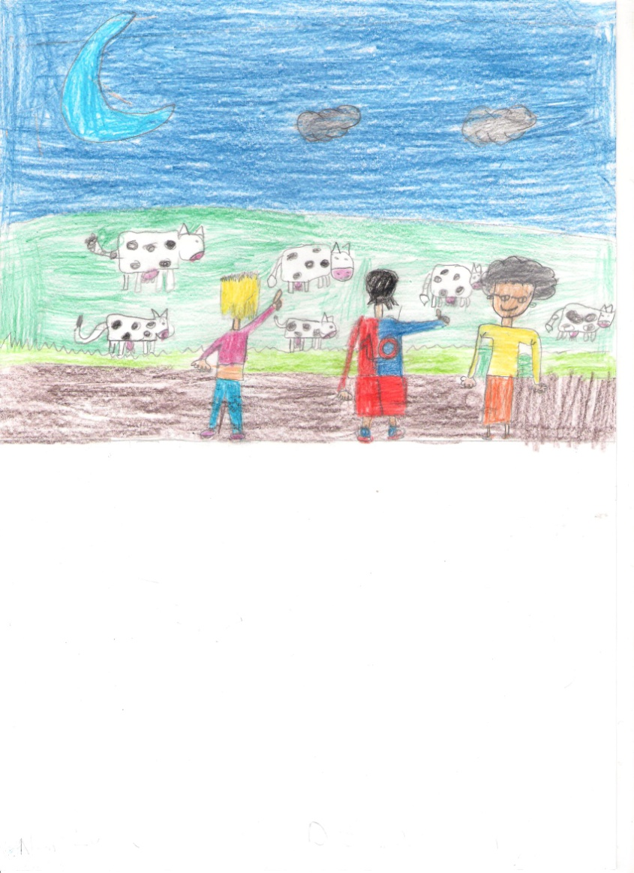
Un cop a l’estable l’àvia els va demanar que comptessin totes les vaques. Els dos germans es van posar a riure perquè els va fer gràcia comptar les vaques de l’àvia. Li van preguntar:
- Per què ens fas comptar les vaques?
L’àvia va insistir amb cara seriosa que comptessin. La Laura va comptar les vaques de dos en dos i va haver de tornar a començar vàries vegades. En Marc les va voler comptar tan ràpid que va dir sense pensar:
- 40!!! Hi ha 40 vaques!!!
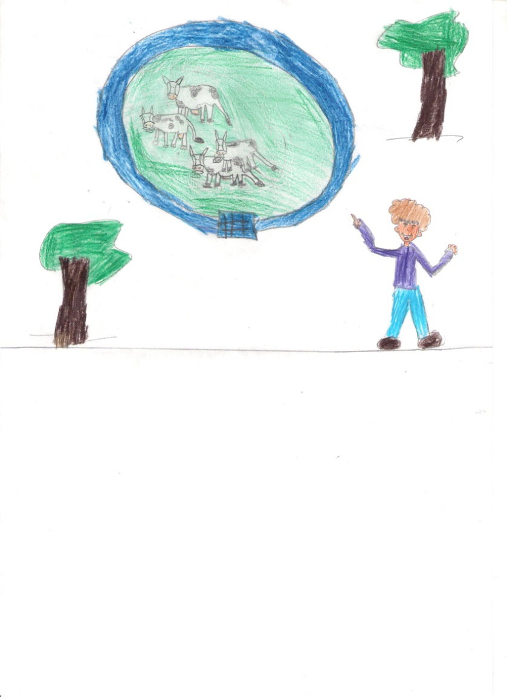
L’àvia els va dir:
- Hi havia 40 però ara n’hi ha 36.
La Laura va preguntar:
- I les altres 4 vaques on són?
L’àvia amb cara de preocupació va respondre:
- Us enrecordeu que fa una estona us he dit que estan passant coses estranyes? Doncs bé, fa dues setmanes el Ramon va anar a treure les vaques a pasturar i va veure que faltava una. Ens va semblar molt estrany però vam pensar que potser s’havia perdut i la nit anterior al recollir-les a l’estable no vam comptar bé.
El Marc i la Laura es van mirar neguitosos i van preguntar:
- I les altres tres vaques?
L’àvia va contestar:
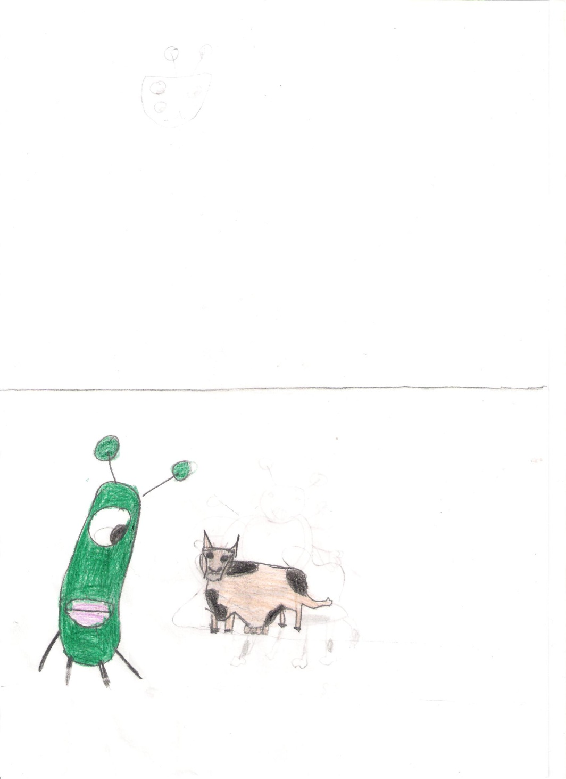
- Després de dos dies, al fer el recompte vam veure que hi faltava una altra. I així fins a les 4 que falten.
En Marc amb cara de sorpresa va dir:
- I on són les vaques? Algú se les ha emportat?
La Laura va contestar ràpid:
- Deu ser un monstre o un gegant!!!
El Marc va respondre:
- Has vist massa pel·lícules germaneta!!!
De sobte es va entreobrir la porta de la casa que conduïa a l’estable. I just en aquell moment un ventet suau apaga el fanalet que duu l’avia.
Bigotis? Ets tu?

